Kat. parcela 171/1 KO Podbrđe

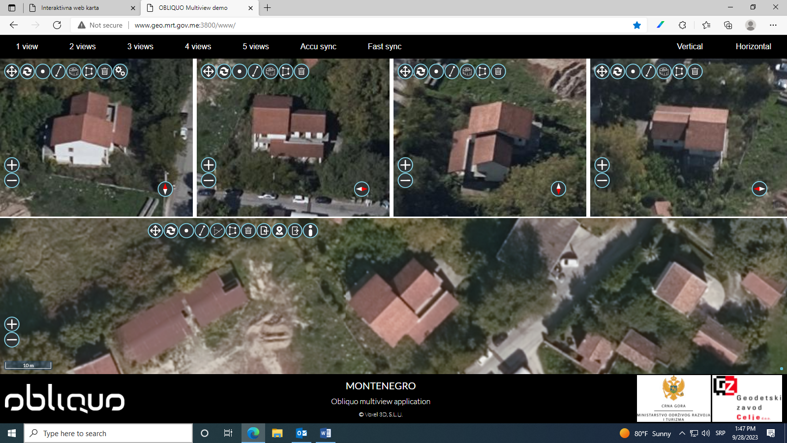

Kat. parcela 172/3 KO Podbrđe

